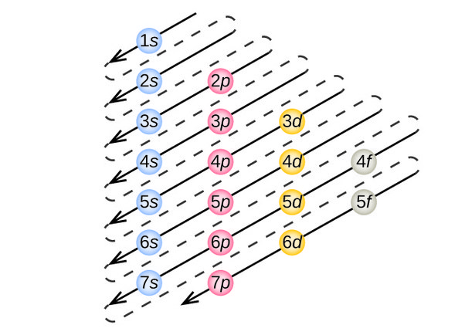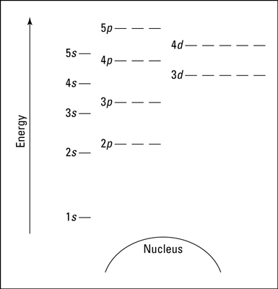Building up principle: Elektronenenergiediagram:

De orbitalen worden opgevuld van lage naar hoge energie.

**Elektronenconfiguratie:** beschrijving van de verdeling van de elektronen over de verschillende orbitalen.

**Elektronenconfiguratie in de grondtoestand:** de elektronenconfiguratie met de laagste energie.

**Gedegenereerde orbitalen:** orbitalen met gelijke energie.

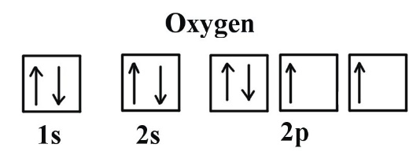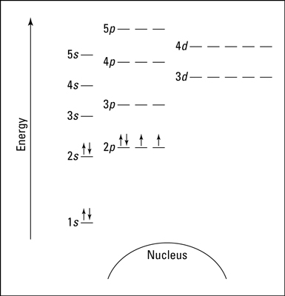Bij het vullen van de schillen gaan de spin-up particles voor de spin-down particles. Dus als je bij een schil aan komt die je niet helemaal kan vullen, moet je eerst de spin-up particles plaatsen, en dan pas de spin-down.

Voorbeeld: Zuurstof (O)  
Links is het elektronenenergie-diagram te zien van zuurstof.  
  
Hieronder is het bijbehorende orbital box diagram te zien.  
  
De notatie is dan:  
1s22s22p4

Verkorte elektronenconfiguratie:  
Mag alleen gebruikt worden doormiddel van edelgaselementen.

Voorbeeld:  
Kalium = 1s22s22p63s23p64s11s22s22p63s23p6= Argon  
Nieuwe notatie = Argon + 4s1 = [Ar]4s1  
Kalium = [Ar]4s1

Rubidium = [Kr]5s1  
Bromine = [Ar]3d104s24p5  
Xenon volledig = 1s22s22p63s23p64s23d104p65s24d105p6  
Xenon verkort = [Xe]